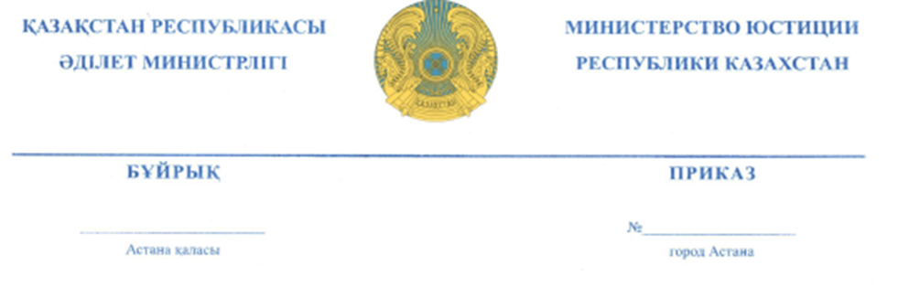

Адвокаттың кәсіби жауапкершілігін

сақтандыру шартының

үлгісін бекіту туралы

2018 жылғы 5 шілдедегі Қазақстан Республикасының «Адвокаттық қызмет және заң көмегі туралы» Заңының 36-бабына сәйкес, БҰЙЫРАМЫН:
- Қоса беріліп отырған кәсіби заңгерлік жауапкершілікті сақтандыру шартының үлгі нысаны бекітілсін.
- Осы бұйрық алғашқы ресми жарияланған күнінен кейін күнтізбелік ок күн өткен соң қолданысқа енгізіледі.

Министр М. Бекетаев

«КЕЛІСІЛДІ»
Қазақстан Республикасының
Ұлттық Банкінің төрағасы
___________Д. Акишев
«___»_________ 2018 жыл

Бекітілді
Қазақстан Республикасы
Әділет министрінің
2018 жылғы « »
№ бұйрығы

Адвокаттың кәсіби жауапкершілігін сақтандыру шартының
Үлгісі

__________қаласы, облысы №____ 20__жылғы «__»_______ _______ сериясы _______ Бірлесіп Талаптар, ал жеке Тарап деп аталатын, бұдан әрі «Сақтандырушы» деп аталатын, ______________атынан ______________негізінде әрекет ететін ______________тір тараптан және «Сақтанушы» деп аталатын, ______________атынан ______________негізінде әрекет ететін ___________________________________екінші тараптан Қазақстан Республикасының 1999 жылғы 1 шілдедегі Азаматтық кодексі (ерекше бөлім) және «Адвокаттық қызмет және заң көмегі туралы» Қазақстан Республикасы 2018 жылғы __ _______ Заңының (бұдан әрі - Заң) негізінде төмендегі туралы осы Міндетті сақтандыру шартын (бұдан әрі - Шарт) жасасты:

- Шарттың мәні

- Осы Шарт бойынша сақтандыру жағдайы басталған кезде Сақтанушының мөлшерi Заңға сәйкес айқындалатын шығынын iшiнара немесе толық өтеуге байланысты Сақтанушының мүлiктiк мүдделерiн Сақтандырушы сақтандыру қорғауымен қамтамасыз етедi. Ро

2.Сақтандыру сомасының және сақтандыру сыйлықақысының
мөлшері

- Сақтандыру мөлшері осы келісімге сәйкес _____________ _________ тенгені кұрайды Занңың 79-бабына сәйкес.
- Сақтандыру сомасының мөлшерiнен тыс залалды және/немесе зиянды өтеудi Сақтанушы өз есебiнен жүзеге асырады.
- Осы Шарт бойынша сақтандыру сыйлықақысы ______________
- Сақтанушы Шартта белгiленген сақтандыру сыйлықақысын бiр уақытта төлеу шарты бойынша оны төлемеген жағдайда мiндеттi сақтандыру шарты жасалмаған деп саналады.
- Осы Шартта белгiленген сақтандыру сыйлықақысын бөлiп төлеу шарты бойынша сақтандыру сыйлықақысының кезектi сомасы уақтылы төленбеген кезде Сақтанушы Қазақстан Республикасының азаматтық заңнамасында белгiленген тәртiппен және мөлшерде Сақтандырушыға тұрақсыздық айыбын төлейдi.

3.Сақтандыру мөлшерін өтеудің талаптары мен негіздері

- Сақтанушы сақтандыру төлемi туралы талапты Сақтандырушыға дәлел құжаттармен қоса сақтандыру төлемiн жүзеге асыру туралы өтiнiш түрiнде жазбаша нысанда бередi.

4.Сақтандыру жағдайлары

- Адвокат кәсіби мiндеттерін атқару кезiндегi азаматтық-құқықтық сақтандыру жағдайлары Сақтанушыға залал келтiрiлгенi жатады.
- Сақтандыру жағдайының басталғанын, сондай-ақ келтiрiлген залалды Сақтанушы айғақтайды.

5. Тараптардың құқықтары мен міндеттері

- Сақтандырушы:
20.1) құзыреттi ұйымдардан сақтандыру жағдайының басталу фактiсiн растайтын құжаттарды сұратуға;
20.2) сақтандыру жағдайының басталуы нәтижесiнде сақтандыру төлемiнiң мөлшерiн анықтау үшiн қатыстырылған жағдайда бағалаушының (тәуелсiз сарапшының) есеп-қисаптарын Қазақстан Республикасының заңдарына қарастырылған жағдайда пайдалануға;

